RWD筆記 bootstrap grid system 12格為一行

<div class="container">通常會用此來包住整個區塊以便區分

1. 用row、col-sm-12、panel panel-primary、panel-heading、panel-body padding_divider來決定一整個區塊，EX：車籍資料一塊、被保險人資料一塊

panel-heading則是整個區塊的標頭

<div class="row">

<div class="col-sm-12">

<div class="panel panel-primary">

<div class="panel-heading"><h3 class="panel-title">車籍資料 (請確實依照行照上的資料輸入)</h3></div> //整個區塊的標頭

<div class="panel-body padding_divider">

2.假設有了車籍資料的區塊，現在開始設計區塊裡的內容

row custom_divider(一般小區塊都用這個)

row custom_divider_noline(整個區塊最下面的內容才用這個，這樣該小區塊不會有底線)

row custom_divider hidden(小區塊要隱藏不給使用者看到才用這個)

因grid system一行是12格空間，因此用col-md-?來填滿整行，以下為範例，顯示結果為：

網頁上牌照號碼和車種在同一行，因為在同一個小區塊(row custom_divider)

RWD上牌照號碼和車種則是在同一個小區塊呈現垂直方式顯示

<div class="row custom_divider">

<div class="col-md-2">牌照號碼</div>

<div class="col-md-4 text-primary">

牌照號碼的值

</div>

<div class="col-md-2">車種</div>

<div class="col-md-4 text-primary">

車種的值

</div>

</div>

網頁範例

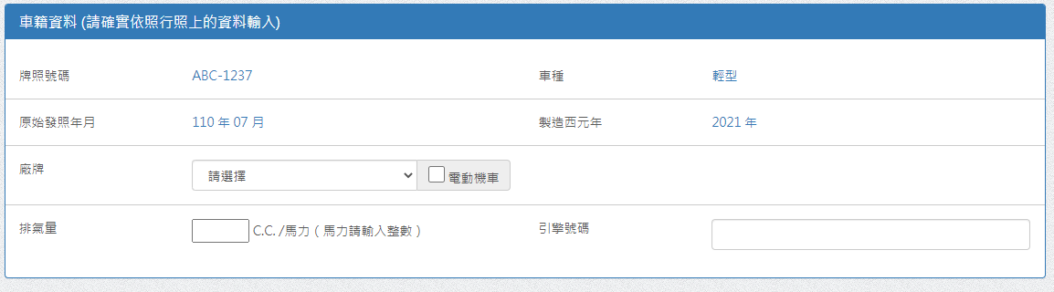

RWD範例

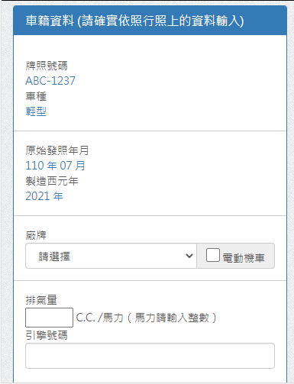

TABLE做成RWD注意事項

1.<table class="table break-table" border="1" width="100%">

table break-table設置，才能讓TABLE符合手機畫面

2.標頭固定要這樣寫，放在<thead>裡面，手機畫面才不會顯示標頭

<thead>

<tr class="bg-info h4">

<th class="text-center">勾選</th>

<th class="text-center">交易序號</th>

<th class="text-center">險種</th>

<th class="text-center">車牌</th>

<th class="text-center">被保人</th>

<th class="text-center">起保日</th>

<th class="text-center">保費</th>

<th class="text-center">繳費期限</th>

</tr>

</thead>

3.因為手機畫面標頭會不見，因此TD要加上data-title，這樣垂直顯示才會有標頭

<td data-title="勾選">

<td data-title="交易序號">